ASIGNATURA: INGLES | PROFESOR (A): NIDIA ALEXANDRA QUINTERO | GRADO: 5°
PERIODO: III | FECHA: Semana del 6 de julio al 10 de septiembre | NÙMERO DE HORAS: 45´

CLASE 01 | REFERENTES CONCEPTUALES Y APRENDIZAJES | ESTRATEGIAS DE ENSEÑANZA Y APRENDIZAJE | RECURSOS | INSTRUMENTOS DE EVALUACIÓN
1 HORAS  5°A: 06-07  5°B: 06-07 (2HORAS)  1 HORA  5°A-08-07  5°B-08-07  1HORA  5°B-09-07  5°A-12-07  2 HORAS  5°B-13-07  5°A-13-07 ( 1 HORA)  2 HORAS  5°B-14-07  5°A-14-07 ( 1 HORA)  1 HORAS  5°B-15-07  5°A-15-07 ( 1 HORA)  1 HORAS  5°B-16-07  5°A-19-07 ( 2 HORA)  1 HORAS  5°B-22-07  5°A-2-07 ( 1 HORA)  1 HORAS  5°B-22-07  5°A-22-07 ( 1 HORA)  1 HORAS  5°B-23-07  5°A-26-07 ( 2 HORA)  2 HORAS  5°B-27-07  5°A-27-07 ( 1 HORA)  1 HORAS  5°B-29-07  5°A-29-07 ( 1 HORA)  1 HORAS  5°B-30-07  5°A-02-08 ( 2 HORA)  1 HORAS  5°B-03-08  5°A-02-08 ( 2 HORA)  1 HORAS  5°B-05-08  5°A-05-08 ( 1 HORA)  1 HORAS  5°B-06-08  5°A-06-08 ( 1 HORA)  1 HORAS  5°B-10-08  5°A-10-08 ( 2 HORA)  1 HORAS  5°B-12-08  5°A-12-08 ( 1 HORA)  1 HORAS  5°B-13-08  5°A-17-08 ( 1 HORA)  1 HORAS  5°B-13-08  5°A-17-08 ( 1 HORA)  2 HORAS  5°B-17-08  5°A-19-08 ( 1 HORA)  1 HORAS  5°B-19-08  5°A-20-08 ( 1 HORA)  1 HORAS  5°B-20-08  5°A-23-08 ( 2 HORA)  2 HORAS  5°B-24-08  5°A-24-08 ( 1 HORA)  1 HORAS  5°B-26-08  5°A-26-08 ( 1 HORA)  1 HORAS  5°B-27-08  5°A-30-08 ( 1 HORA)  1 HORAS  5°B-31-09  5°A-30-09 ( 2 HORA)  1 HORAS  5°B-02-09  5°A-02-09 ( 1 HORA)  1 HORAS  5°B-03-09  5°A-03-09 ( 1 HORA)  1 HORAS  5°B-O7-09  5°A-06-09 ( 2 HORA) | HOBBIES AND FREE TIME ACTIVITIES  Identifica pasatiempos a partir del vocabulario correspondiente en inglés  HOBBIES AND FREE TIME ACTIVITIES  Identifica pasatiempos a partir del vocabulario correspondiente en inglés  HOBBIES AND FREE TIME ACTIVITIES  Identifica pasatiempos a partir del vocabulario correspondiente en inglés  ADJECTIVES FOR DESCRIBING OBJECTS AND SITUATIONS  Identifica los adjetivos que describen objetos o situaciones en una oración  ADJECTIVES FOR DESCRIBING OBJECTS AND SITUATIONS  Identifica los adjetivos que describen objetos o situaciones en una oración  ADJECTIVES FOR DESCRIBING OBJECTS AND SITUATIONS  Identifica los adjetivos que describen objetos o situaciones en una oración  ADJECTIVES FOR DESCRIBING OBJECTS AND SITUATIONS  Identifica los adjetivos que describen objetos o situaciones en una oración  ADJECTIVES FOR DESCRIBING OBJECTS AND SITUATIONS  Identifica los adjetivos que describen objetos o situaciones en una oración  ADJECTIVES FOR DESCRIBING OBJECTS AND SITUATIONS  Identifica los adjetivos que describen objetos o situaciones en una oración  ADJECTIVES FOR DESCRIBING OBJECTS AND SITUATIONS  Identifica los adjetivos que describen objetos o situaciones en una oración  .  COMPARATIVES AND SUPERLATIVES  Identifica comparativos y superlativos en una oración.  COMPARATIVES AND SUPERLATIVES  Identifica comparativos y superlativos en una oración  COMPARATIVES AND SUPERLATIVES  Identifica comparativos y superlativos en una oración  COMPARATIVES AND SUPERLATIVES  Identifica comparativos y superlativos en una oración  COMPARATIVES AND SUPERLATIVES  Identifica comparativos y superlativos en una oración  COMPARATIVES AND SUPERLATIVES  Identifica comparativos y superlativos en una oración  COMPARATIVES AND SUPERLATIVES  Identifica comparativos y superlativos en una oración  COMPARATIVES AND SUPERLATIVES  Identifica comparativos y superlativos en una oración  COMPARATIVES AND SUPERLATIVES  Identifica comparativos y superlativos en una oración  COMPARATIVES AND SUPERLATIVES  Identifica comparativos y superlativos en una oración  COMPARATIVES AND SUPERLATIVES  Identifica comparativos y superlativos en una oración  COMPARATIVES AND SUPERLATIVES  Identifica comparativos y superlativos en una oración  COMPARATIVES AND SUPERLATIVES  Identifica comparativos y superlativos en una oración  COMPARATIVES AND SUPERLATIVES  Identifica comparativos y superlativos en una oración  SIMPLE PAST WITH REGULAR VERBS  Identifica la forma del pasado en los verbos regulares  SIMPLE PAST WITH REGULAR VERBS  Identifica la forma del pasado en los verbos regulares  SIMPLE PAST WITH REGULAR VERBS  Identifica la forma del pasado en los verbos regulares  SIMPLE PAST WITH REGULAR VERBS  Identifica la forma del pasado en los verbos regulares  SIMPLE PAST WITH REGULAR VERBS  Identifica la forma del pasado en los verbos regulares  SIMPLE PAST WITH REGULAR VERBS  Identifica la forma del pasado en los verbos regulares  . | I. Se dará inicio a la clase saludando, tomando la asistencia y dando el objetivo de la clase.  D. durante la clase se mostrara en pantalla el tema del día  HOBBIES AND FREE TIME ACTIVITIES  Luego se dará un listado de pasatiempos y actividades que se hacen en el tiempo libre, para que se practique la pronunciación y el vocabulario, los estudiantes lo deben escribir en el cuaderno  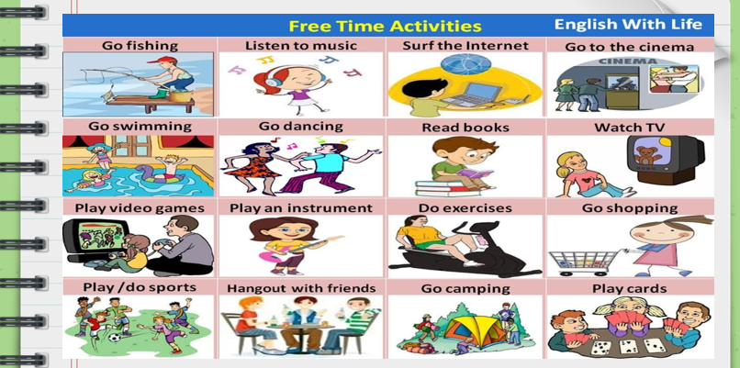  C: se concluye con la participación en clases y evaluando la pronunciación  I: la clase empezara con el saludo, la asistencia y repasando el vocabulario de la clase anterior  D: luego de hacer el repaso se continúa construyendo unas oraciones con el vocabulario free time activities  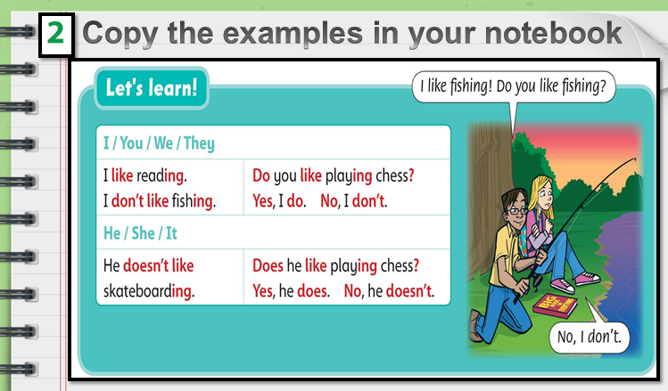  Se practica la pronunciación y se pide a los estudiantes que la practiquen, se construyen oraciones haciendo uso del verbo like y el vocabulario de hobbies and free time activities y se da respuesta a las preguntas.  C: se concluye con la participación en clase  I: Se da inicio compartiendo en pantalla la fecha, el objetivo de la clase y repasando el tema anterior  D: durante el desarrollo de la clase se continúa con unos ejercicios prácticos como profundización del tema de la clase anterior HOBBIES AND FREE TIME ACTIVITIES  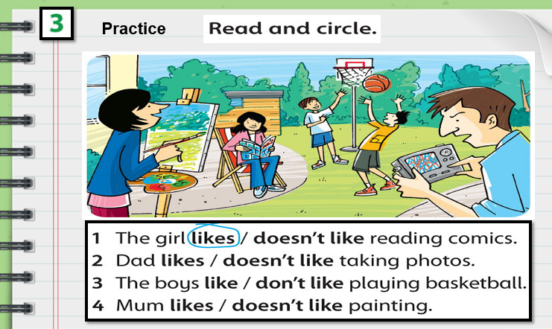  Los estudiantes deben resolver la actividad aplicando la gramatica del presente simple y el vocabulario del tema  C: Se concluye revisando la actividad y haciendo las correcciones si es necesario  I: se inicia la clase saludando, tomando la asistencia y dando el objetivo de la clase, luego se comparte en pantalla el tema de la clase  ADJECTIVES FOR DESCRIBING OBJECTS AND SITUATIONS  D: durante el desarrollo de la clase se comparte en pantalla algunas oraciones donde se hace uso de algunos adjetivos que describen objetos o situaciones, los estudiantes lo escriben en su cuaderno y practican pronunciación y reconocimiento de vocabulario.  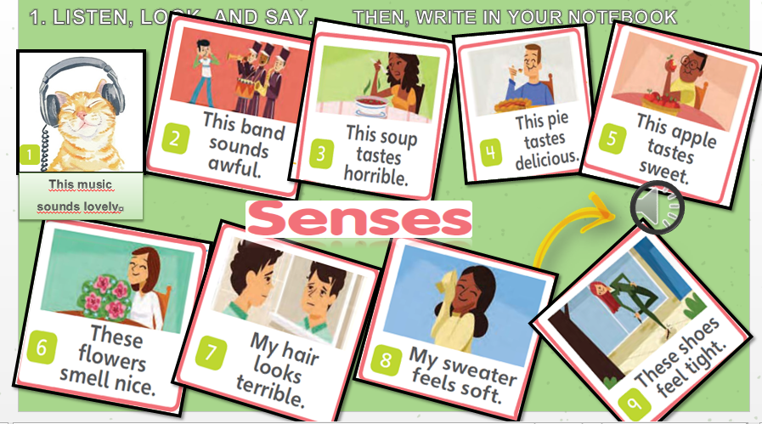  C: Se concluye con la participación en clase y la evaluación de la pronunciacion  I: la clase da inicio con el saludo, el objetivo de la clase y escribiendo  en el tablero el tema del día “ADJECTIVE FOR DESCRIBING THINGS”  D: la clase se desarrolla con un texto donde se describen cosas, luego los estudiantes escucharan en un audio la pronunciacion de cada oración que esta ilustrada, se practica la escritura y el reconocimiento del vocabulario.  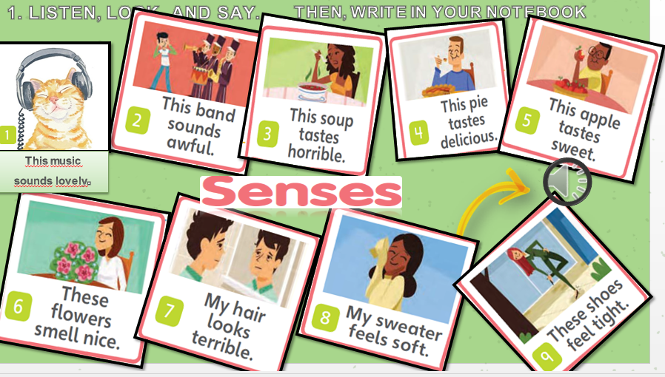  C: se concluye con el reconocimiento del vocabulario y la participación en clase.  I: la clase da inicio con el objetivo de la clase y se hace un repaso de la clase anterior y se continúa con el tema ADJECTIVES FOR DESCIBING THINGS  D: la clase se desarrolla identificando dentro de algunas oraciones el adjetivo que describe, los estudiantes a través de la participación en clase deben idéntica el adjetivo que describe y hacer la pronunciacion correcta.  C: se concluye con la participación en clase  I: se da inicio repasando el tema anterior y explicando la actividad que se desarrollará durante la clase.  D: durante la clase se continúa con el tema anterior y se da un listado de adjetivos que se usan para describir cosas.  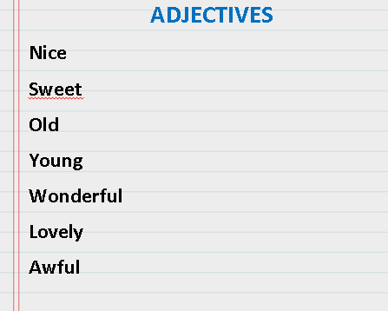  Se hace la práctica de la pronunciación mediante audio y se hace el reconocimiento del vocabulario  C: se concluye con la participación en clases.  I: se da inicio a la clase con el saludo, el objetivo de la clase y haciendo un repaso de verbos de uso común  D: durante la clase se comparte un texto con oraciones que describen cosas, los estudiantes hacen la práctica de la pronunciación mediante audio, se les pide a los estudiantes que lean el texto para practicar la lectura ¨”Reading”  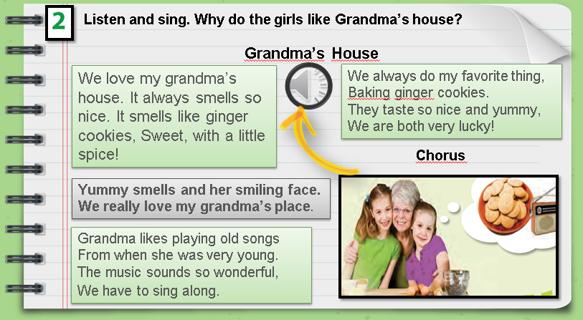  C: se concluye con la lectura  I: se da inicio escribiendo la fecha, el objetivo de la clase y explicando como se desarrollara la clase.  D: la clase se desarrolla dando continuidad al tema de los adjetivos  “ADJECTIVES FOR DESCRIBING SITUATIONS” se construyen algunas oraciones donde se usan adjetivos que describen situaciones, se practica la pronunciacion y el reconocimiento del vocabulario.  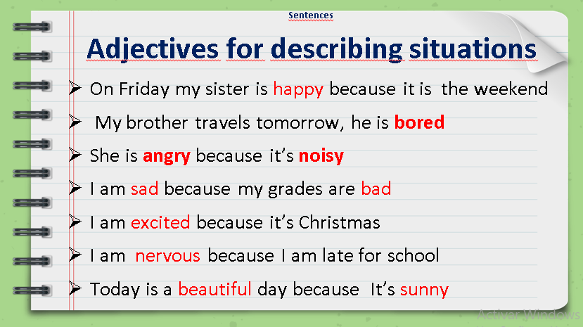  C: se concluye con la participación en clases  I: la clase da inicio con el saludo, el objetivo y repasando el tema de la clase anterior  D: durante la clase se continúa con el tema de los adjetivos y se explica la actividad de profundización que se realizara.  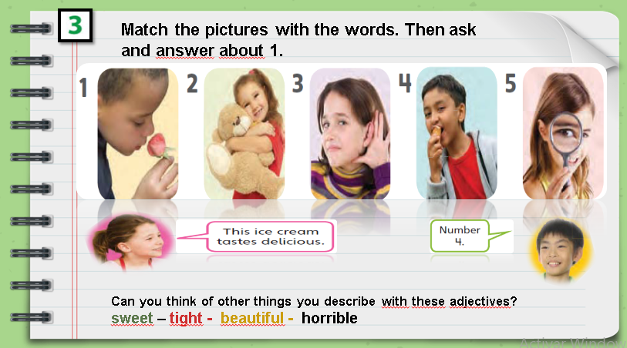  C: se concluye con la revision de la actividad.  I: se da inicio con el saludo, el objetivo de la clase y compartiendo el tema que se trabajara en la clase “COMPARATIVES AND SUPERLATIVES ”  D: durante la clase se trabajar explicando como se compara y compartiendo un listado de adjetivos, se practica la pronunciación y escrirura, tambien se explica como se forman los comparativos y se explica la gramatica.  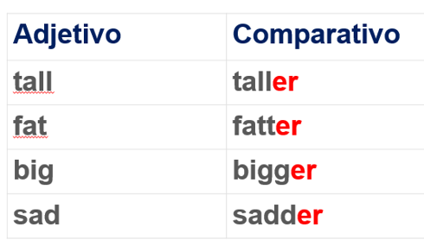  C: se concluye con la participación en clase  I: se da inicio con un warm up y el objetivo de la clase  D: se da continuidad al tema de la clase anterior y se explica la gramatica de los comparativos, luego se practica con algunas oraciones  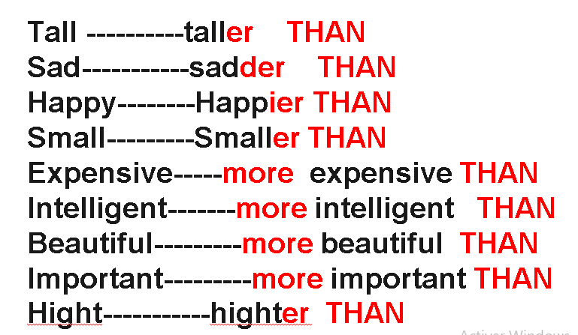  c: se concluye con la practica de la pronunciacion y participación en clases  I: se da inicio con el objetivo de la clase y repasando el vocabulario de los adjetivos.  D: la clase se desarrolla con una actividad de profundización, durante la clase los estudiantes deben realizar las oraciones haciendo usio de los comparativos.  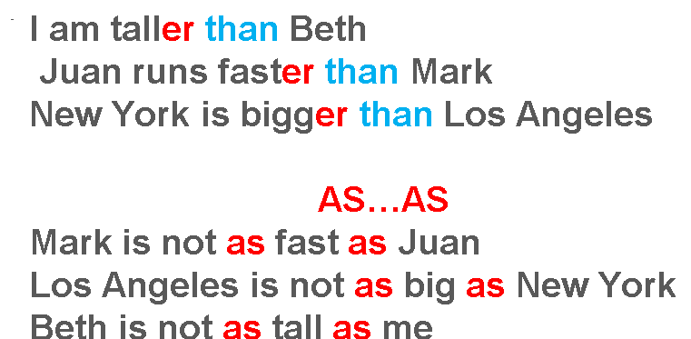  C: se concluye con la revision de la actividad  I: se da inicio saludando, escribiendo el objetivo de la clase y haciendo un repsao de la clase anterior.  D: la clase se desarrollla repasando el Verbo to be para aclarar dudads dentro de la gramatica del tema “COMPARATIVES AND SUPERLATIVES “  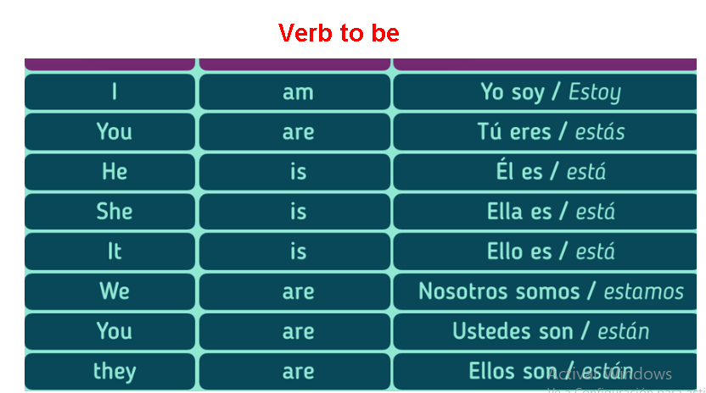  C: se concluye con la participación en clases  I: Se da inicio repasando los adjetivos y escribiendo la fecha, el objetivo de la clasey el tema “SUPERLATIVES”  D: La clase se desarrolla explicando el tema de los “SUPERLATIVES”se inicia explicando la gramatica y aclarando dudas  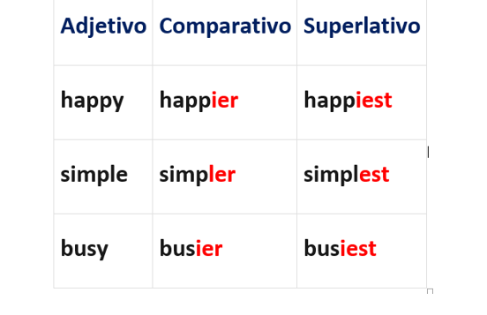  Se explica la gramatica para los superlativos con adjetivos monosilavos y bisilabos  C: se concluye aclarando dudas  I: se da inicio con el saludo, el objetivo de l aclase y se hace un repsao de la clase anterior.  D: la clase se desarrollla haciendo actividad de profundización en el tema de lso SUPERLATIVES, se realizan oraciones y se le pide a los estudiantes pasar al tablero.  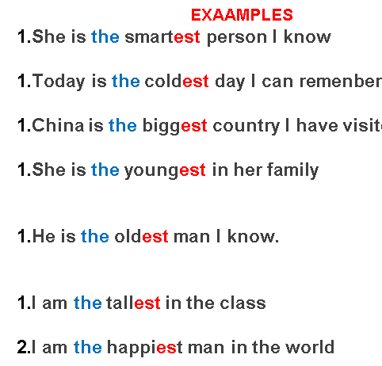  C: se concluye con la participación en clase  I: se da inicio a la clase escribiendo en el tablero el objetivo y haciendo un repaso del tema anterior.  D: la clase se desarrollla explicando la gramatica de los superlativos con adjetivos tricilabos y policilabos  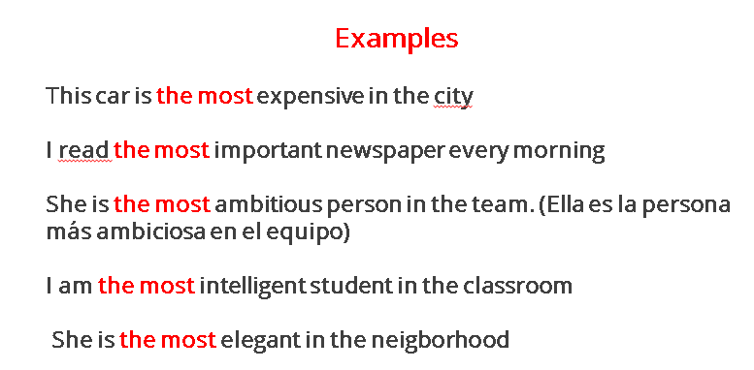  Se hacen ejercicios practicos y se le pide a los estudintes que pasen el tablero  C: se concluye con la partcipación en clases.  I: se da inicio repsando el tema de la clase anterior, escribiendo en en el tablero el objetivo y la fecha.  D: la clase se desarrollla con una actividad de profundización, en clase se le pide a los estudaintes que apliquen la gramatica aprendida y que hagan algunas oraciones.  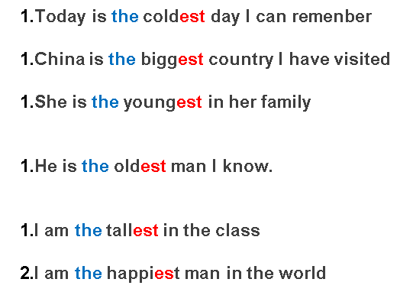  C: se concluye con la revisión de la actividad.  I: la clase da inicio con el saludo, un warm up y el objetivo dela clase  D: la clase se desarrolla pidiendole a los estudiantes que escriban desde el tablero los adjetivos regulares e irrgulares para apliacra la gramatica de los COMPARTAIVES AND SUPERLATIVES  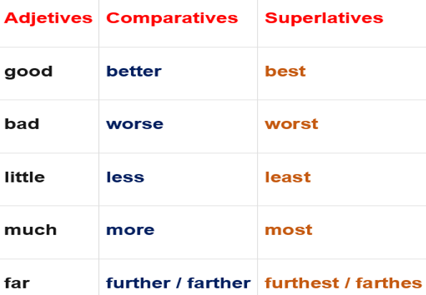  se explica la gramatica y se le pide a los estudiantes que pasen al tablero a ahacer ejerciios  I: Se da inicio a la clase haciendo un repaso del tema anterior y explicando la actividad que se desarrolllara durante la clase  D: la clase se desarrolla haciendo algunos ejercicio de profundizacion con los adjetivos irregulares , apicando la gramatica de comparativos y superlativos.  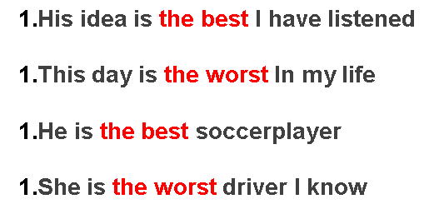  C: se concluye con la participación en clases  I: la clase da inicio con un warm up, el objetivo de la clase y escribiendo en el tablero el titulo del a clase.  D: la clase se desarrolla dando continuidad al tema de superlativos y comparativo con un vocabulario el cual mediante un audio se practica la pronunciación,los estudiantes escuchan y repiten.  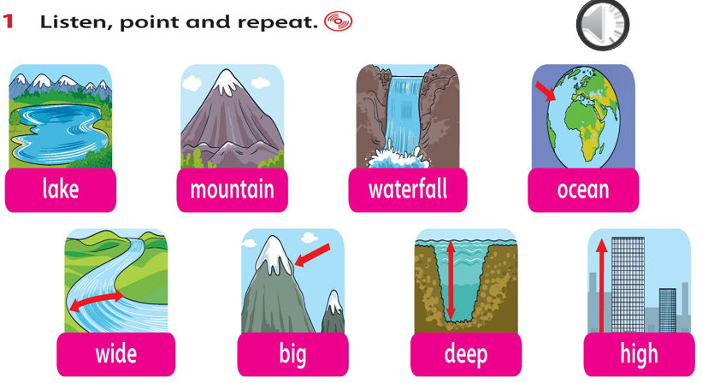  Se continua con una actividad donde los studiantes deben responder de acuerdo a la gramatica aprendida.  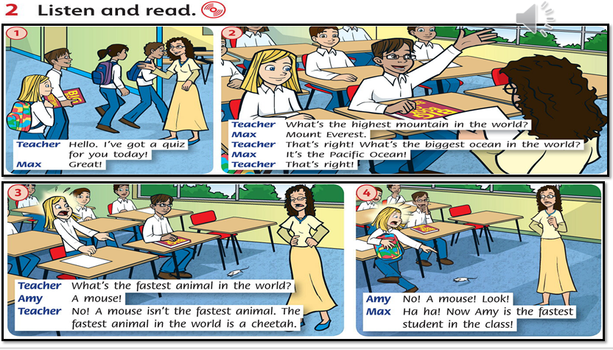  C: se concluye con la revision de la actividad.  I: se da inicio escribiendo la feche, el objetivo de la clase y explicando la actividda que se desarrollara dando continuidad al tema de la clase anterior.  D: duarnt ela clase se hara una actividda de profundización, los estudiantes la realizarn yde acuerdo a la agramtic prendida.  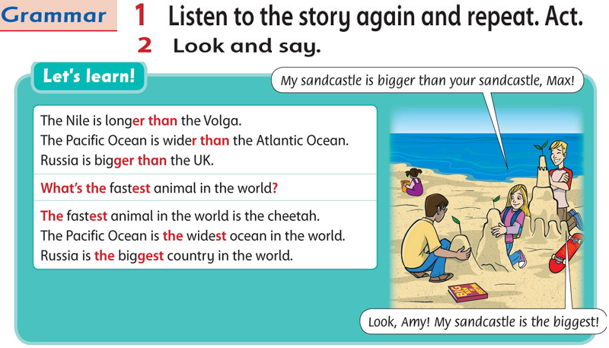  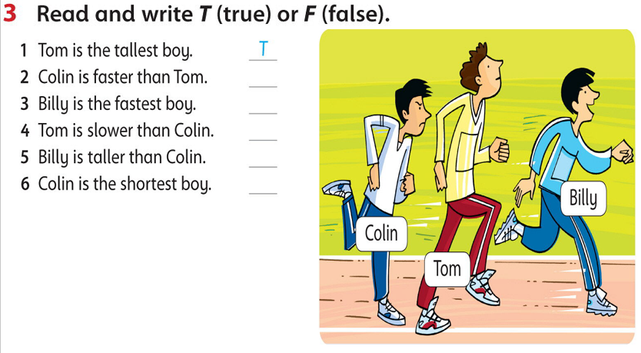  c: se concluye con la revisión de la actividad.  I: Se da inicio escribiendo el objetivo de la clase y haciendo algunas preguntas del tema de l aclase anterior.  D: durante la clase se desarrollara una actividda de profundizacón donde los estudaintes debe completar, aplicando los superlativos y comparativos.  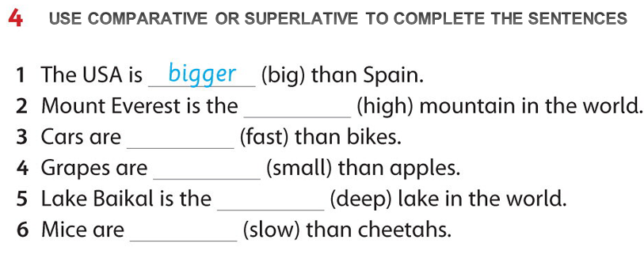  C: se concluye con la revisión de la actividad.  I: Se da inicio con el objetivo de la clase, escribiendo la fecha y explicando como se desarrollara la clase.  D: durante la clase se comparte una canción , los estudiante mediante un audio la practican, se evalua la pronunciación.  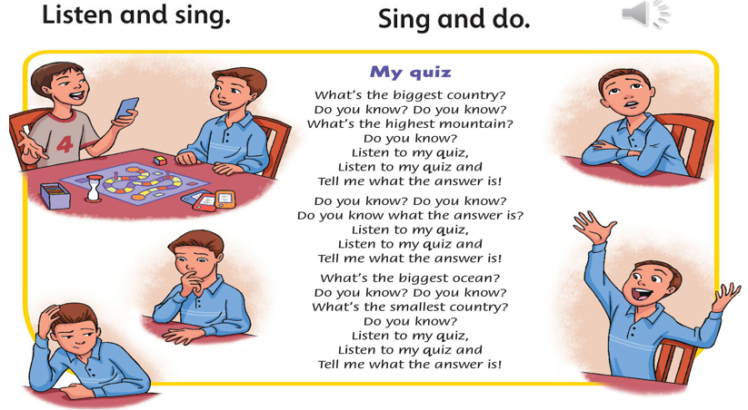  C: se concluye evaluando la participación  I: Se da inicio con el saludo, el objetivo de la clase y con la oregunta what did you do yesterday? Para dar inicio con el tema simple past tense ( regular verbs)  D: durante la clase se explia que es el tiempo psado simple y que son los verbos regulares, luego los estudiantes deben copiar una lista de verbos regulares  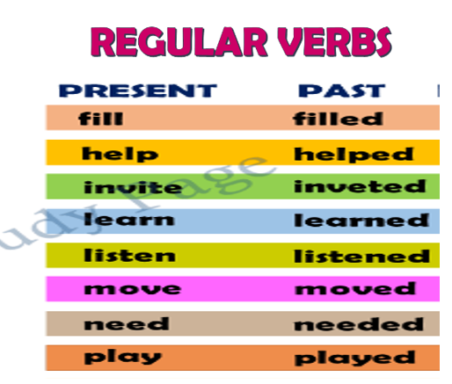  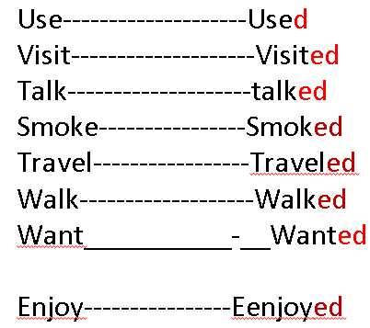  se les explica que para formar el pasado con los verbos regulares se debe agregar ed, si el vervo termina en e ssolo se le agrega d y la explicción todas las reglas gramaticales para formar el pasado con los verbos regulares.  C: se concluye practicando la pronunciación y reconocimiento de vocabulario.  I: se da inicio con un repso de los verbos en pasado de la clase anterior y se comparte el objetivo de la clase.  D: la clase se desarrollla formando oraciones en tiempo presente simple con los verbos regulares que se habien trabajado en la clase, anterior se eplica como es la etructura  Gramatical  Subject+verb in past+ complement  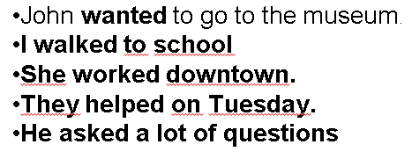  Se le pide a los estudaintes que salgan al tablero a construir oraciones para profundizar en el tema.  C: se concluye con la evaluación de la actividad  I: se da inicio con el saludo, el objetivo de la clase y dando las orientaciones para la actividad a realizar,  D: la clase se desarrolla con un aactividda fotocopiada donde los estudiantes deben aplicar lo aprendido del tema simple past  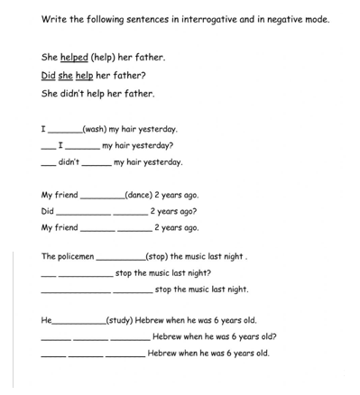  C: se concluye con con la revisión de la actividad y las correcciones si es necesario.  I: se da inicio con el saludo y el objetivo de la clase, luego se explica como se dividiran los momentos de la misma.  D: la clase se desarrollla trabajando la gramtica del presente simple en la forma negativa he interrogativa  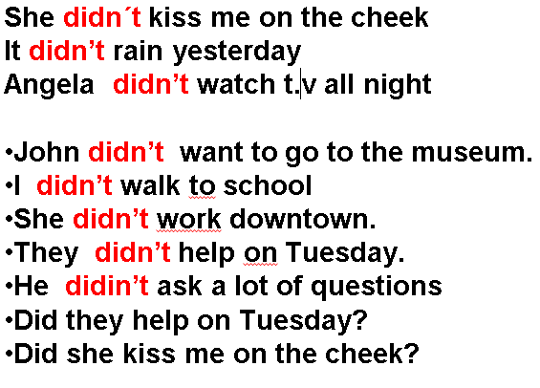  C: se concluye con la participación en clase.  I: se da inicio con el saludo, el objetivo de la clase y escribiendo el tema del dia en el tablero.  D: se desarrolla la clase escribiendo el vocabulario de las fechas especiales y celebration  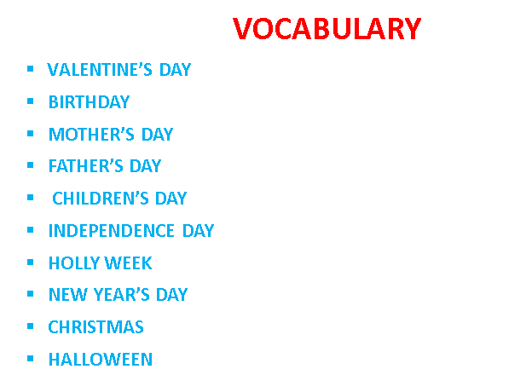  C: se concluye con la practica de la pronunciación y recnocimiento de vocabulario  I: se da inicio con el objetivo de la clase y y se hace un repaso del tema anterior.  D: durante el desarrollo de la clase se construiran oraciones relacionadas al tema de las celebraciones y dias especiales.  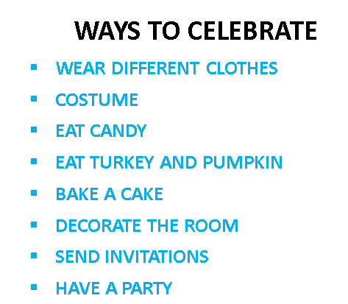  C se concluye con la participacion en clase de reconocimiento de vocabulario, ecritura y pronunciacion.  I: | -Cuadernos  -computador  -celular  -plataforma  -internet  -  -Lápiz  -Cuaderno  -computador  -Tablet  -internet  -plataforma  -Lápiz  -Cuaderno  -computador  -Tablet  -internet  -plataforma  -Lápiz  -Cuaderno  -computador  -Tablet  -internet  -plataforma  -Lápiz  -Cuaderno  -computador  -Tablet  -internet  -plataforma  -Lápiz  -Cuaderno  -computador  -Tablet  -internet  -plataforma  -Lápiz  -Cuaderno  -computador  -Tablet  -internet  -plataforma  .  -Lápiz  -Cuaderno  -computador  -Tablet  -internet  -plataforma  -Lápiz  -Cuaderno  -computador  -Tablet  -internet  -plataforma  -Lápiz  -Cuaderno  -computador  -Tablet  -internet  -plataforma  -Lápiz  -Cuaderno  -computador  -Tablet  -internet  -plataforma  -Lápiz  -Cuaderno  -computador  -Tablet  -internet  -plataforma  -Lápiz  -Cuaderno  -computador  -Tablet  -internet  -plataforma  -Lápiz  -Cuaderno  -computador  -Tablet  -internet  -plataforma  -Lápiz  -Cuaderno  -computador  -Tablet  -internet  -plataforma  -Lápiz  -Cuaderno  -computador  -Tablet  -internet  -plataforma  -Lápiz  -Cuaderno  -computador  -Tablet  -internet  -plataforma  -Lápiz  -Cuaderno  -computador  -Tablet  -internet  -plataforma  -Lápiz  -Cuaderno  -computador  -Tablet  -internet  -plataforma  -Lápiz  -Cuaderno  -computador  -Tablet  -internet  -plataforma  -Lápiz  -Cuaderno  -computador  -Tablet  -internet  -plataforma  -Lápiz  -Cuaderno  -computador  -Tablet  -internet  -plataforma  -Lápiz  -Cuaderno  -computador  -Tablet  -internet  -plataforma  -Lápiz  -Cuaderno  -computador  -Tablet  -internet  -plataforma  -  -Lápiz  -Cuaderno  -computador  -Tablet  -internet  -plataforma  -Lápiz  -Cuaderno  -computador  -Tablet  -internet  -plataforma  -Lápiz  -Cuaderno  -computador  -Tablet  -internet  -plataforma  -Lápiz  -Cuaderno  -computador  -Tablet  -internet  -plataforma  -Lápiz  -Cuaderno  -computador  -Tablet  -internet  -plataforma  Lápiz  -Cuaderno  -computador  -Tablet  -internet  -plataforma | -Participación en clases  -Pronunciación.  -Escucha  -participación oral  -Pronunciación  -Participación oral  -Solución de actividad  -Participación en clases  -Pronunciación  -Escritura  -Escucha.  -Participación en clases  -Pronunciación  -Escritura  -Escucha.  -Participación en clases  -Pronunciación  -Escritura  -Escucha.  -Participación en clases  -Pronunciación  -Escritura  -Escucha.  -Participación en clases  -Pronunciación  -Escritura  -Escucha.  -Participación en clases  -Pronunciación  -Escritura  -Escucha.  -Participación en clases  -Pronunciación  -Escritura  -Escucha.  -Participación en clases  -Pronunciación  -Escritura  -Escucha.  -Participación en clases  -Pronunciación  -Escritura  -Escucha.  -Participación en clases  -Pronunciación  -Escritura  -Escucha.  -Participación en clases  -Pronunciación  -Escritura  -Escucha.  -Participación en clases  -Pronunciación  -Escritura  -Escucha.  -Participación en clases  -Pronunciación  -Escritura  -Escucha.  -Participación en clases  -Pronunciación  -Escritura  -Escucha.  -Participación en clases  -Pronunciación  -Escritura  -Escucha.  -Participación en clases  -Pronunciación  -Escritura  -Escucha.  -Participación en clases  -Pronunciación  -Escritura  -Escucha.  -Participación en clases  -Pronunciación  -Escritura  -Escucha.  -  -Participación en clases  -Pronunciación  -Escritura  -Escucha.  -Participación en clases  -Pronunciación  -Escritura  -Escucha.  -Participación en clases  -Pronunciación  -Escritura  -Escucha.  -Participación en clases  -Pronunciación  -Escritura  -Escucha.  -Participación en clases  -Pronunciación  -Escritura  -Escucha.  -Participación en clases  -Pronunciación  -Escritura  -Escucha.  -Participación en clases  -Pronunciación  -Escritura  -Escucha.  -Participación en clases  -Pronunciación  -Escritura  -Escucha.  -Participación en clases  -Pronunciación  -Escritura  -Escucha.

